МИНИСТЕРСТВО НАУКИ И ВЫСШЕГО ОБРАЗОВАНИЯ
РОССИЙСКОЙ ФЕДЕРАЦИИ
Федеральное бюджетное образовательное учреждение
Высшего образования «Вятский государственный университет»
Институт математики и информационных систем
Факультет автоматики и вычислительной техники
Кафедра радиоэлектронных средств

Отчет по лабораторной работе №1
«СИСТЕМА КОМАНД МИКРОПРОЦЕССОРА X86»
Вариант 8

Выполнил: | студент группы ИНБб-3301-02-00 |  | Кузнецов И.А.
Проверил: | преподаватель кафедры РЭС |  | Земцов М.А.

Киров 2026
Цель работы: изучение системы команд и способов адресации
микропроцессоров с архитектурой x86.

Выполнение индивидуального задания:
Напишите программу на Ассемблере, которая реализует выражение
в соответствии с вариантом. Определите, происходит ли
переполнение при вычислении выражения.

8 вариант | X = 8  Y = -7  Z = -81 | Вычислить M=(Z’+X*Y)xor(X + Y)  , где Z' – получено в результате циклического  сдвига на 3 бита влево Z

Полный программный код:
.686
.model flat, stdcall
.stack 100h

.data
X DW 8 ; X = 8
Y DW -7 ; Y = -7
Z DW -81 ; Z = -81
Z_prime DW ? ; переменная для хранения Z' (результат сдвига)
M DW ? ; результат выражения

.code
ExitProcess PROTO STDCALL :DWORD

Start:
1. Вычисление Z' = циклический сдвиг Z влево на 3 бита
mov ax, Z ; загружаем Z в AX
rol ax, 3 ; циклический сдвиг влево на 3 бита
mov Z_prime, ax ; сохраняем Z'

2. Вычисление X * Y (знаковое умножение) ===
mov ax, X ; первый операнд в AX
imul Y ; DX:AX = AX * Y (Y в памяти)
mov bx, ax ; сохраняем младшее слово результата (X*Y) в BX

3. Вычисление Z' + X*Y ===
mov ax, Z_prime ; AX = Z'
add ax, bx ; AX = Z' + X*Y
mov cx, ax ; сохраняем результат в CX

4. Вычисление X + Y
mov ax, X ; AX = X
add ax, Y ; AX = X + Y

5. Вычисление M = (Z' + X*Y) xor (X + Y)
xor cx, ax ; CX = результат XOR
mov M, cx ; сохраняем в M

Завершение программы
invoke ExitProcess, 0

END Start
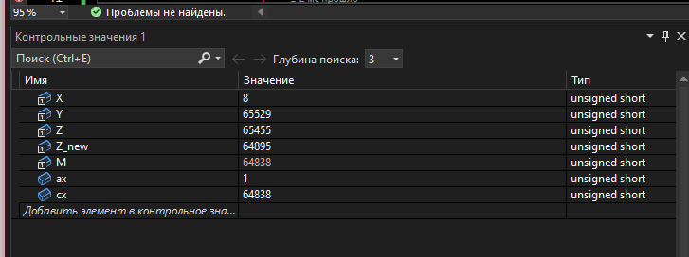
Рисунок 1 – контрольные значения после выполнения программы
Рисунок 2 – регистры после выполнения программы

Ожидаемые значения были рассчитаны вручную: X = 8 (0008h), Y = –7 (FFF9h), Z = –81 (FFAFh). После циклического сдвига влево на 3 бита Z' = –641 (FD7Fh).
Произведение X·Y = –56 (FFC8h). Сумма Z' + X·Y = –697 (FD47h). X + Y = 1 (0001h). Результат M = (FD47h xor 0001h) = FD46h, что соответствует –698.
В отладчике были получены следующие значения переменных после завершения программы: X = 8, Y = 65529 (FFF9h в беззнаковом представлении), Z = 65455 (FFAFh), Z_new (Z_prime) = 64895 (FD7Fh), M = 64838 (FD46h).
Регистр AX после вычисления X+Y равен 1, регистр CX содержит окончательный результат 64838. Все значения совпадают с ожидаемыми.
При выполнении операций флаги CF и OF не устанавливались, что свидетельствует об отсутствии переполнения в 16-разрядной знаковой арифметике.
Таким образом, программа работает корректно и не использует явных операций со стеком, за исключением обязательного вызова ExitProcess, требующего наличия стека для работы Windows-приложения.
В ходе работы изучены команды пересылки (mov), знакового умножения (imul), сложения (add), циклического сдвига (rol), исключающего ИЛИ (xor), а также способы адресации и работа с регистрами.

Вывод: в ходе работы изучены команды пересылки (mov), знакового умножения (imul), сложения (add), циклического сдвига (rol), исключающего ИЛИ (xor), а также способы адресации и работа с регистрами.

